

**Wisata Intelektual MSC**

***MATHEMATICS STUDY CLUB(MSC)***

**HIMPUNAN MAHASISWA MATEMATIKA**

**FMIPA UNIVERSITAS NEGERI SEMARANG**

**2012**

**MSC KASIH 2012**

*******MATHEMATICS STUDY CLUB***

**HIMPUNAN MAHASISWA MATEMATIKA**

**FMIPA UNIVERSITAS NEGERI SEMARANG**

Sekretariat*: Gedung PKM FMIPAUnnesKampusSekaranGunungpatiSemarang 50229*

**LAPORAN KEGIATAN**

**WISATA INTELEKTUAL MSC**

1. **PENDAHULUAN**

Puji syukur senantiasa kami panjatkan kehadirat Allah SWT atas segala nikmat dan kemudahan yang diberikan sehingga kami dapat menyelenggarakan kegiatan *Wisata Intelektual MSC* yang merupakan salah satu program kerja *Mathematics Study Club* (MSC).

Sebagai salah satu bentuk pertanggungjawaban kami, maka laporan kegiatan ini kami susun untuk mendeskripsikan kegiatan yang telah kami laksanakan. Kami berharap semoga laporan kegiatan ini dapat menjadi bahan pembelajaran dan evaluasi bagi kami dan juga sebagai acuan dalam penyelenggaraan kegiatan serupa untuk periode berikutnya.

1. **DESKRIPSI KEGIATAN**
2. **Agenda Kegiatan**
   1. **Kesekretariatan**

Surat-surat yang didistribusikan adalah :

Nomor : 001/E/Pan.WI-MSC/A-Himatika/IX/2012 tentang pengajuan proposal.

Nomor : 002/E/Pan.WI-MSC/A-Himatika/IX/2012 tentang permohonan kunjungan ke Badan Pusat Statistik Jawa Tengah.

Nomor : 003/E/ Pan.WI-MSC/A-Himatika/IX/2012 tentang permohonan kunjungan ke Labschool UNNES.

Nomor : 004/E/ Pan.WI-MSC/A-Himatika/X/2012 tentang undangan kepada Ketua Himatika FMIPA UNNES.

Nomor : 005/E/Pan.WI-MSC/A-Himatika/X/2012 tentang undangan kepada Zaenal Abidin, S.Si., M.Cs.

* 1. **Persiapan Teknis**
     + - 1. Rapat koordinasi
         2. Pengajuan permohonan kunjungan

1. **Pelaksanaan**
2. **Bentuk Kegiatan**

Kunjungan ke Badan Pusat Statistik, Jawa Tengah dan Labschool UNNES oleh pengurus MSC 2012.

* + - 1. **Waktu dan Tempat Kegiatan**

Kegiatan ini akan dilaksanakan pada:

hari, tanggal : Selasa, 6 November 2012

waktu : 08.00 – 15.00 WIB

tempat : SD Labschools UNNES dan BPS Jawa Tengah

* + - 1. **Peserta Kegiatan**

Peserta kegiatan ini adalah segenap pengurus MSC 2012.

* + - 1. **Uraian Kegiatan**

Kegiatan ini berbentuk kunjungan ke Badan Pusat Statistik dan Labschool UNNES oleh segenap pengurus MSC 2012. Kunjungan diawali dengan uraian materi dari pembicara dan dilanjutkan berkeliling BPS maupun Labschool guna mengetahui proses belajar mengajar di labschool dan untuk mengetahui cara mendapatkan serta mengolah data di BPS.

1. **Susunan Panitia**

*(terlampir)*

1. **Rincian Dana**

*(terlampir)*

1. **Susunan Acara**

*(terlampir)*

1. **Evaluasi**
2. **Hambatan**

* Susahnya komunikasi dengan pihak BPS.
* Waktu pelaksanaan bertabrakan dengan jadwal UTS beberapa peserta.
* Keterlambatan waktu.

1. **Saran**

* Minta CP staff BPS langsung.
* Waktu pelaksanaan disesuaikan dengan mayoritas peserta.
* Memmberikan tambahan waktu untuk keterlambatan.

1. **PENUTUP**

Demikian laporan kegiatan “Wisata Intelektual MSC” ini kami susun. Kami mengucapkan terima kasih kepada semua pihak yang telah membantu dan bekerjasama dalam penyelenggaraan kegiatan ini. Semoga laporan kegiatan ini dapat menjadi bahan pembalajaran, evaluasi, dan menjadi acuan untuk kegiatan pada periode berikutnya.

Semarang, 27 November 2012

Ketua MSC Ketua Panitia

Umi Latifah Zeni Rofiqoh

NIM 4111410035 NIM 4101411053

Mengetahui,

Pendamping Himatika Ketua Himatika

Bambang Eko S, S.Pd., M.Pd Amat Mudzakir

NIP 198103152006041001 NIM 4111410005

Pembantu Dekan III

Bidang Kemahasiswaan Ketua Jurusan Matematika

Drs. Edy Soedjoko, M.Pd Drs.Arief Agoestanto, M.Si

NIP 195604191987031001 NIP 196807221993031005

*Lampiran 1*

## SUSUNAN PANITIA

**WISATA INTELEKTUAL MSC 2012**

Pelindung : Ketua Jurusan Matematika

Penasihat : Pendamping Himatika

Penanggung jawab : Ketua Himatika

Steering Committee : Umi Latifah

Istatik Rohmana

Koordinator : Arif Mu’amar

Ketua : Zeni Rofiqoh

Sekretaris : 1. Ratna Dyah Kusumastuti

2. Ajeng Dian Pertiwi

Bendahara : 1. Adi Satrio A

2. Ratna Novita Sari

Sie. Humas : 1. Masriah

2. Yusuf Aditya

Sie. Acara : 1. Dyah Kusumaning Utami

2. Zulfa Ainurrizqiyah

Sie. Konsumsi : 1. Khoirun Ni’mah

2. Andika Resti Suryani

3. Solekah Candra Dewi

Sie. Dekdok : 1. Cahyo Budi Santoso

2. Ruliana

Sie. Perkap : 1. Nugraha Saputra A

2.Saiful Arifin

*Lampiran 2*

**RINCIAN DANA**

**WISATA INTELEKTUAL 2012**

**PEMASUKAN**

1. Dana PNBP Rp 200.000,00
2. Iuran Peserta 31 x Rp 25.000,00 Rp 775.000,00

**JUMLAH Rp 975.000,00**

**PENGELUARAN**

1. Kesekreatariatan Rp 11.000,00
2. Sertifikat 31 x Rp 1.500,00 Rp 46.500,00
3. Plakat Rp 65.000,00

* Plakat Layar Rp 35.000,00
* Plakat Wayang Rp 30.000,00

1. Parcel 3 x Rp 68.800,00 Rp 206.400,00
2. Konsumsi

* Sarapan 33 x Rp 3.000,00 Rp 99.000,00
* Makan Siang 33 x Rp 10.000,00 Rp 330.000,00
* Snack Peserta 33 x Rp 3.000,00 Rp 99.000,00
* Snack Pembicara 6 x Rp 7.000,00 Rp 42.000,00
* Dus Snack dan Mika Rp 10.900,00
* Air mineral botol 6 x Rp 2.000,00 Rp 12.000,00
* Air mineral Gelas Rp 29.000,00

1. Pajak PNBP Rp 3.000,00

**JUMLAH Rp 953.800,00**

**SALDO Rp 21.200,00**

#### *Lampiran 3*

## SUSUNAN ACARA

## WISATA INTELEKTUAL MSC 2012

**Selasa, 6 November 2012**

08.00 – 08.30 Pembukaan

08.30 – 10.30 Berkunjung ke Labschool

10.30 – 11.15 Perjalanan menuju BPS

11.15 – 12.15 Istirahat, makan siang

12.15 – 12.30 Sholat, persiapan ke BPS

12.30 – 13.00 Pembukaan

13.00 – 15.00 Berkunjung ke BPS

15.00 – 15.30 Perjalanan pulang

**PANITIA WISATA INTELEKTUAL**

***MATHEMATICS STUDY CLUB* (MSC)**

**HIMPUNAN MAHASISWA MATEMATIKA (HIMATIKA)**

**FMIPA UNIVERSITAS NEGERI SEMARANG**

*Sekretariat: Gedung PKM FMIPA kampus Sekaran Gunungpati, Semarang 50229*

No : 001/E/Pan.WI-MSC/A-Himatika/IX/2012 14 September 2012

Hal : ***Pengajuan Proposal***

Yth. Pembantu Dekan Bidang Kemahasiswaan

FMIPA Unnes

Di Semarang

Dengan hormat,

Puji syukur selalu kami panjatkan kehadirat Allah SWT yang telah memberikan kami kesempatan untuk dapat membangun diri kami, bangsa dan Negara kami. Sehubungan dengan program kerja *Mathematics Study Club (MSC)* Himatika FMIPA Universitas Negeri Semarang periode 2012, mengenai pelaksanaan kegiatan *Wisata Intelektual* 2012 maka kami bermaksud untuk mengajukan proposal kegiatan tersebut.

Demikian pengajuan proposal kegiatan ini kami sampaikan. Atas perhatian dan kebijaksanaan Bapak, kami ucapkan terima kasih.

Ketua MSC Ketua Panitia

Umi Latifah Zeni Rofiqoh

NIM 4111410035 NIM 4101411053

Mengetahui,

Pendamping Himatika Ketua Himatika

Bambang Eko S, S.Pd., M.Pd Amat Mudzakir

NIP 198103152006041001 NIM 4111410005

Ketua Jurusan Matematika

Drs.Arief Agoestanto, M.Si

NIP 196807221993031005

**PANITIA WISATA INTELEKTUAL**

***MATHEMATICS STUDY CLUB* (MSC)**

**HIMPUNAN MAHASISWA MATEMATIKA (HIMATIKA)**

**FMIPA UNIVERSITAS NEGERI SEMARANG**

*Sekretariat: Gedung PKM FMIPA kampus Sekaran Gunungpati, Semarang 50229*

## PROPOSAL KEGIATAN

### LATAR BELAKANG

Mahasiswa perlu mengasah kemampuan di bidang akademiknya. *Mathematics Study Club* (MSC) merupakan Underbow Himatika FMIPA UNNES yang berorientasi pada peningkatan kemampuan akademik mahasiswa Matematika. Salah satu usaha yang dilakukan oleh MSC untuk mengetahui sejauh mana pemahaman mahasiswa terhadap materi yang disampaikan oleh dosen dan mengukur kesiapan akademik mahasiswa untuk terjun mengabdi kepada masyarakat. Dalam mewujudkan misi tersebut, maka MSC sebagai lembaga yang bergerak pada bidang peningkatan akademik memerlukan wawasan yang lebih untuk bias memberdayakan SDM civitas akademika. Dengan latar belakang tersebut maka *Mathematics Study Club* (MSC) 2012 bermaksud mengajukan proposal kegiatan *Wisata Intelektual* MSC 2012.

### NAMA KEGIATAN

Nama kegiatan ini adalah **“Wisata Intelektual 2012”**.

### DASAR KEGIATAN

Dasar kegiatan ini adalah sebagai berikut.

* 1. Program Kerja *Mathematics Study Club* (MSC) periode 2012 Himatika FMIPA UNNES.
  2. Rapat kerja Himatika 2012 tanggal 25-26 Februari 2012.

### TUJUAN KEGIATAN

Tujuan kegiatan ini adalah sebagai berikut.

* 1. Meningkatkan kinerja pengurus MSC dalam usaha memberikan pelayanan kepada mahasiswa matematika di bidang peningkatan akademik.
  2. Melakukan kerja sama dengan lembaga perguruan tinggi lain yang mempunyai visi dan misi yang sama dalam rangka meningkatkan kinerja pengurus serta akademik mahasiswa matematika sehingga siap terjun di masyarakat.

### BENTUK KEGIATAN

Bentuk kegiatan berupa pengamatan aplikasi matematika dalam kehidupan nyata melalui kunjungan ke Instansi terkait.

### WAKTU DAN TEMPAT KEGIATAN

Kegiatan ini akan dilaksanakan pada

* 1. hari, tanggal : Selasa, 6 November 2012

waktu : 08.00-11.00 WIB

tempat : SD labschool UNNES

* 1. hari, tanggal : Selasa, 6 November 2012

waktu : 13.00-15.30 WIB

tempat : Badan Pusat Statistik Jawa Tengah

### PESERTA KEGIATAN

*Terlampir*.

### KEPANITIAAN

*Terlampir.*

### ESTIMASI DANA

*Terlampir.*

### SUSUNAN ACARA

*Terlampir*.

### PENUTUP

Demikian proposal kegiatan ini kami susun sebagai bahan pertimbangan, permohonan bantuan dan laporan bagi pihak-pihak yang berkepentingan. Atas perhatian, kebijaksanaan dan kerja sama Bapak/Saudara kami sampaikan terima kasih.

Semarang, 14 September 2012

Ketua MSC Ketua Panitia

Umi Latifah Zeni Rofiqoh

NIM 4111410035 NIM 4101411053

Mengetahui,

Pendamping Himatika Ketua Himatika

Bambang Eko S, S.Pd., M.Pd Amat Mudzakir

NIP 198103152006041001 NIM 4111410005

Pembantu Dekan III

Bidang Kemahasiswaan Ketua Jurusan Matematika

Drs. Edy Soedjoko, M.Pd Drs.Arief Agoestanto, M.Si

NIP 195604191987031001 NIP 196807221993031005

*Lampiran 1*

## DAFTAR PESERTA

## WISATA INTELEKTUAL MSC 2012

1. Amat Mudzakir 4111410005
2. Umi Latifah 4111410035
3. Zahrina Amalia Tamimi 4111410012
4. Istatik Rohmana 4111410022
5. Erma Nurul Fitriana 4111410012
6. M. Abdul Rojab 4112310004
7. Andika Resti Suryani 4111411033
8. Nugraha Saputra A. 4111411059
9. Saiful Arifin 4111411017
10. Khoirun Ni’mah 4111411038
11. Ruliana 4111411051
12. Ratna Novita Sari 4111411013
13. Kurnia Mukharromah 4101410073
14. Gias Atikasari 4101410060
15. Kiki Wulandari 4101410036
16. Arin Ayundhita 4101410042
17. Aditya Yusuf Kurniawan 4101410081
18. Titi Aditiasari Dewi 4101410008
19. Istirita Yuniastuti 4101410110
20. Solekah 4101410039
21. Naili Lumaati Noor 4101410017
22. Latifah Darojat 4101410052
23. Pralita Eka Puriningsih 4101410056
24. Cahyo Budi Santoso 4101410046
25. Haning Widyastuti 4101410097
26. Adi Satrio A. 4101411154
27. Ratna Dyah Kusumastuti 4101411077
28. Masriah 4101411044
29. Solekah Candra Dewi 4101411040
30. Ajeng Dian Pertiwi 4101411136
31. Yusuf Adhitya 4101411153
32. Dyah Kusumaning Utami 4101411004
33. Zulfa Ainurrizqiyah 4101411061
34. Arif Mu’amar 4101411126
35. Zeni Rofiqoh 4101411053

*Lampiran 2*

## SUSUNAN PANITIA

**WISATA INTELEKTUAL MSC 2012**

Pelindung : Ketua Jurusan Matematika

Penasihat : Pendamping Himatika

Penanggungjawab : Ketua Himatika

Steering Committee : Umi Latifah

Istatik Rohmana

Koordinator : Arif Mu’amar

Ketua : Zeni Rofiqoh

Sekretaris : 1. Ratna Dyah Kusumastuti

2. Ajeng Dian Pertiwi

Bendahara : 1. Adi Satrio A.

2. Ratna Novita Sari

Humas : 1. Masriah

2. Yusuf Adhitya

Sie. Acara : 1. Dyah Kusumaning Utami.

2. Zulfa Ainurrizqiyah

Sie. Konsumsi : 1. Khoirun Ni’mah

2. Andika Resti Suryani

3. Solekah Candra Dewi

Sie. Dekdok : 1. Cahyo Budi Santoso

2. Ruliana

Sie. Perkap : 1. Nugraha Saputra A.

2. Saiful Arifin

*Lampiran 3*

## ESTIMASI DANA

**WISATA INTELEKTUAL**

1. **PEMASUKAN**
   1. Dana PNBP Rp 200.000,00

**JUMLAH** **Rp 200.000,00**

1. **PENGELUARAN**
   1. Kesekretariatan Rp 30.000,00
   2. Konsumsi
      * Snack Rp 37.500,00
      * Air Mineral 2 x Rp 15.000,00 Rp 30.000,00
   3. Sertifikat 35 x Rp 1.500,00 Rp 52.500,00
   4. Plakat 2 x Rp 25.000,00 Rp 50.000,00

#### JUMLAH Rp 200.000,00

**SALDO Rp 0,00**

#### *Lampiran 4*

## SUSUNAN ACARA

## WISATA INTELEKTUAL MSC 2012

**Selasa, 6 November 2012**

08.00-08.30 Pembukaan

08.30-10.30 Berkunjung ke Labschool

10.30-11.15 Perjalanan menuju BPS

11.15-12.15 Istirahat, makan siang

12.15-13.00 Sholat, persiapan ke BPS

13.00-15.00 Berkunjung ke BPS

15.00-15.30 Perjalanan pulang



**PANITIA WISATA INTELEKTUAL 2012**

***MATHEMATICS STUDY CLUB* (MSC)**

**HIMPUNAN MAHASISWA MATEMATIKA**

**FMIPA UNIVERSITAS NEGERI SEMARANG**

Sekretariat*: Gedung PKM FMIPA Unnes Kampus Sekaran Gunungpati Semarang 50229*

Nomor : 002/E/Pan.WI-MSC/A-Himatika/IX/2012 23 September 2012

Hal : ***Permohonan kunjungan***

Lamp. : 3 lembar

Yth.  **Kepala Badan Pusat Statistik**

**Jawa Tengah**

di Semarang

Dengan hormat,

Sehubungan dengan program kerja *Mathematics Study Club* **(MSC)** yaitu akan diadakannya **Wisata Intelektual** **2012** pada

hari : Selasa, 6 November 2012

waktu : 13.00 WIB

tempat : Kantor Badan Pusat Statistik Jawa Tengah

Demi kelancaran kegiatan tersebut kami mohon kerjasama dari **Badan Pusat Statistik (BPS)** agar berkenan menerima kunjungan kami. Atas kerjasama Saudara kami ucapkan terima kasih.

Ketua MSC Ketua Panitia

Umi Latifah Zeni Rofiqoh

NIM 4111410035 NIM 4101411053

Mengetahui,

Pendamping Himatika Ketua Himatika

Bambang Eko S, S.Pd., M.Pd Amat Mudzakir

NIP 198103152006041001 NIM 4111410005

a.n Dekan

Pembantu Dekan a.n Ketua Jurusan Matematika

Bidang Akademik Sekretaris Jurusan Matematik

Dr. Edy Cahyono, M.Si Drs.Mulyono, M.Si

NIP 196412051990021001 NIP 197009021997021001

*Lampiran 1*

## DAFTAR PESERTA

## WISATA INTELEKTUAL MSC 2012

1. Amat Mudzakir 4111410005
2. Umi Latifah 4111410035
3. Zahrina Amalia Tamimi 4111410012
4. Istatik Rohmana 4111410022
5. Erma Nurul Fitriana 4111410012
6. M. Abdul Rojab 4112310004
7. Andika Resti Suryani 4111411033
8. Nugraha Saputra A. 4111411059
9. Saiful Arifin 4111411017
10. Khoirun Ni’mah 4111411038
11. Ruliana 4111411051
12. Ratna Novita Sari 4111411013
13. Kurnia Mukharromah 4101410073
14. Gias Atikasari 4101410060
15. Kiki Wulandari 4101410036
16. Arin Ayundhita 4101410042
17. Aditya Yusuf Kurniawan 4101410081
18. Titi Aditiasari Dewi 4101410008
19. Istirita Yuniastuti 4101410110
20. Solekah 4101410039
21. Naili Lumaati Noor 4101410017
22. Latifah Darojat 4101410052
23. Pralita Eka Puriningsih 4101410056
24. Cahyo Budi Santoso 4101410046
25. Haning Widyastuti 4101410097
26. Adi Satrio A. 4101411154
27. Ratna Dyah Kusumastuti 4101411077
28. Masriah 4101411044
29. Solekah Candra Dewi 4101411040
30. Ajeng Dian Pertiwi 4101411136
31. Yusuf Adhitya 4101411153
32. Dyah Kusumaning Utami 4101411004

33. Zulfa Ainurrizqiyah 4101411061

34. Arif Mu’amar 4101411126

35. Zeni Rofiqoh 4101411053

*Lampiran 2*

**MATERI KUNJUNGAN MSC 2012**

MSC 2012 mengadakan Wisata Intelektual ke BPS Jawa Tengah dalam rangka untuk mengetahui lebih dalam perihal *“bidang statistika distribusi”* mencakup semua aspek di dalamnya.

#### *Lampiran 3*

## SUSUNAN ACARA

## WISATA INTELEKTUAL MSC 2012

13.00 – 13.45 Pembukaan

13.45-14.00 Pemaparan Materi

14.00-14.30 Tanya Jawab

14.30-15.00 Keliling BPS

15.00 – 15.30 Penutup

**PANITIA WISATA INTELEKTUAL 2012**

***MATHEMATICS STUDY CLUB* (MSC)**

**HIMPUNAN MAHASISWA MATEMATIKA**

**FMIPA UNIVERSITAS NEGERI SEMARANG**

Sekretariat*: Gedung PKM FMIPA Unnes Kampus Sekaran Gunungpati Semarang 50229*

Nomor : 003/E/Pan.WI-MSC/A-Himatika/IX/2012 27 September 2012

Hal : ***Permohonan kunjungan***

Yth.  **Kepala**

**Labschool UNNES**

di Semarang

Dengan hormat,

Sehubungan dengan program kerja *Mathematics Study Club* **(MSC)** yaitu akan diadakannya **Wisata Intelektual** **2012** pada

hari : Selasa, 6 November 2012

waktu : 08.00 WIB

tempat : SD Labschool UNNES

Demi kelancaran kegiatan tersebut kami mohon kerjasama dari **SD Labschool UNNES** agar berkenan menerima kunjungan kami. Atas kerjasama Saudara kami ucapkan terima kasih.

Ketua MSC Ketua Panitia

Umi Latifah Zeni Rofiqoh

NIM 4111410035 NIM 4101411053

Mengetahui,

Pendamping Himatika Ketua Himatika

Bambang Eko S, S.Pd., M.Pd Amat Mudzakir

NIP 198103152006041001 NIM 4111410005

a.n Dekan

Pembantu Dekan a.n Ketua Jurusan Matematika

Bidang Akademik Sekretaris Jurusan Matematik

Dr. Edy Cahyono, M.Si Drs.Mulyono, M.Si

NIP 196412051990021001 NIP 197009021997021001



**PANITIA WISATA INTELEKTUAL**

**MATHEMATICS STUDY CLUB (MSC)**

**HIMPUNAN MAHASISWA MATEMATIKA**

**FMIPA UNIVERSITAS NEGERI SEMARANG**

Sekretariat: Gedung PKM FMIPA kampus Sekaran Gunungpati, Semarang 50229

No : 004/E/Pan.WI-MSC/A-Himatika/X/2012 10 September 2012

Hal : ***Undangan***

Ykh. Ketua Himatika

FMIPA Unnes

di Semarang

Dengan hormat,

Sehubungan dengan akan diadakannya kegiatan **Wisata Intelektual** oleh *Mathematics Study Club (MSC)* Himatika FMIPA Universitas Negeri Semarang yang insya Allah akan dilaksanakan pada

hari,tanggal : Selasa, 6 November 2012

waktu : 13.00-15.00 WIB

tempat : Badan Pusat Statistik dan SD Labschool UNNES

Maka kami bermaksud mengundang Saudara dalam kegiatan tersebut.

Demikian surat undangan ini, atas perhatian dan bantuan Saudara, kami mengucapkan terima kasih.

Ketua MSC Ketua Panitia

Umi Latifah Zeni Rofiqoh

NIM 4111410035 NIM 4101411053

**PANITIA WISATA INTELEKTUAL**

**MATHEMATICS STUDY CLUB (MSC)**

**HIMPUNAN MAHASISWA MATEMATIKA**

**FMIPA UNIVERSITAS NEGERI SEMARANG**

Sekretariat: Gedung PKM FMIPA kampus Sekaran Gunungpati, Semarang 50229

No : 005/E/Pan.WI-MSC/A-Himatika/X/2012 30 oktober 2012

Hal : ***Undangan***

Ykh. **Zaenal Abidin, S.Si., M.Cs**

di Semarang

Dengan hormat,

Sehubungan dengan akan diadakannya kegiatan **Wisata Intelektual** oleh *Mathematics Study Club (MSC)* Himatika FMIPA Universitas Negeri Semarang yang insya Allah akan dilaksanakan pada

hari,tanggal : Selasa, 6 November 2012

waktu : 13.00-15.00 WIB

tempat : Badan Pusat Statistik

Maka kami bermaksud mengundang Saudara dalam kegiatan tersebut.

Demikian surat undangan ini, atas perhatian dan bantuan Bapak/Ibu, kami mengucapkan terima kasih.

Ketua MSC Ketua Panitia

Umi Latifah Zeni Rofiqoh

NIM 4111410035 NIM 4101411053

Mengetahui,

Pendamping Himatika Ketua Himatika

Bambang Eko S, S.Pd., M.Pd Amat Mudzakir

NIP 198103152006041001 NIM 4111410005

a.n Dekan

Pembantu Dekan a.n Ketua Jurusan Matematika

Bidang Akademik Sekretaris Jurusan Matematik

Dr. Edy Cahyono, M.Si Drs.Mulyono, M.Si

NIP 196412051990021001 NIP 197009021997021001

**DOKUMENTASI**

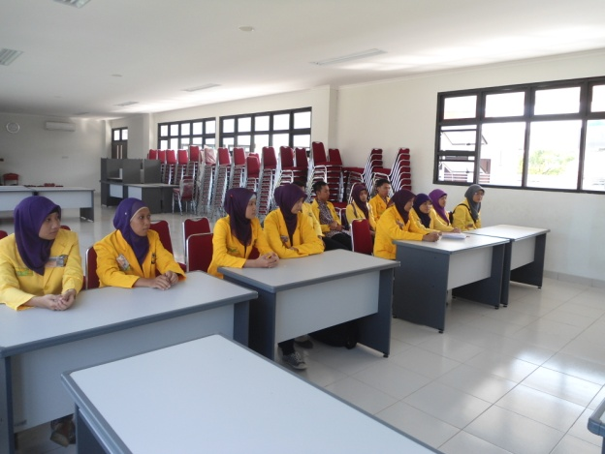 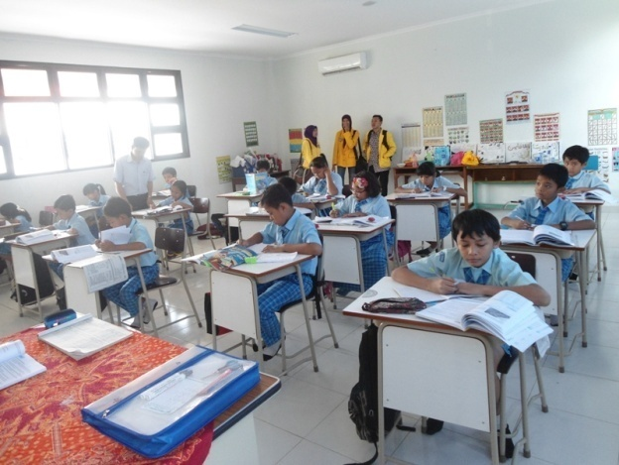

***Wisata Intelektual-Labschool 1 Wisata Intelektual-Labschool 2***

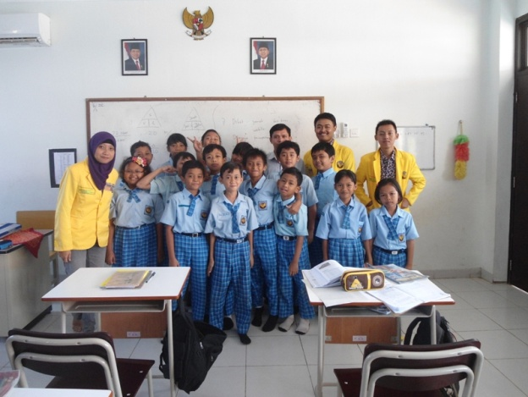 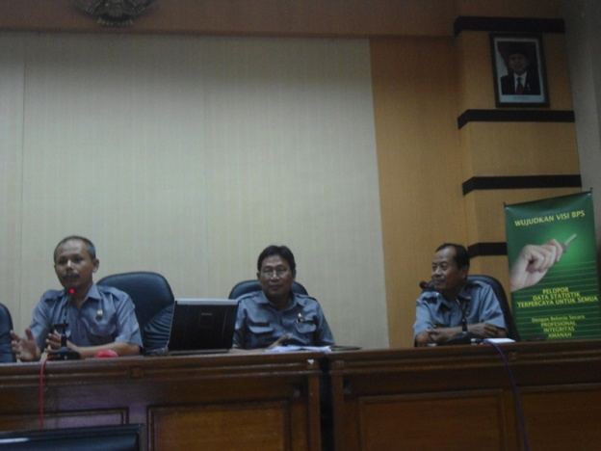

***Wisata Intelektual-Labschool 3 Wisata Intelektual-BPS 1***

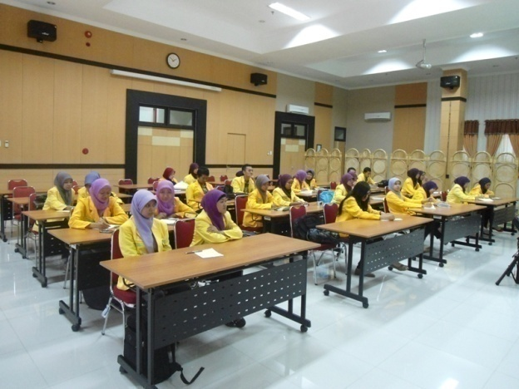 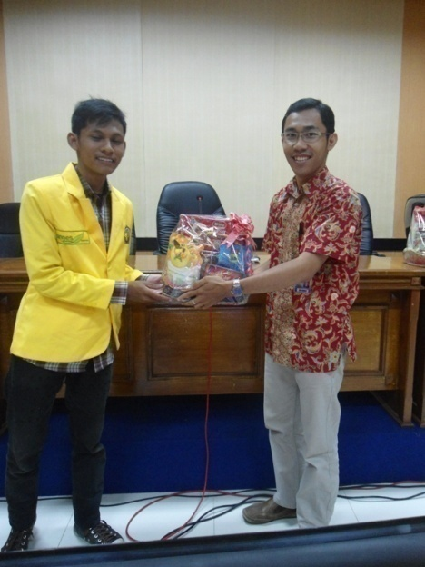

***Wisata Intelektual-BPS 2 Wisata Intelektual-BPS 3***

**PANITIA WISATA INTELEKTUAL**

***MATHEMATICS STUDY CLUB***

**HIMPUNAN MAHASISWA MATEMATIKA**

**FMIPA UNIVERSITAS NEGERI SEMARANG**

Sekretariat*: Gedung PKM FMIPA Unnes Kampus Sekaran Gunungpati Semarang 50229*

Nomor : 004/E/Pan.WI-MSC/A-Himatika/X/2012 10 September 2012

Hal : ***Undangan***

Ykh. Ketua Himatika

FMIPA Unnes

di Semarang

Dengan hormat,

Sehubungan dengan akan diadakannya kegiatan **Wisata Intelektual** oleh *Mathematics Study Club*(MSC) Himatika FMIPA Universitas Negeri Semarang, yang akan diselenggarakan pada

hari, tanggal : Selasa, 6 November 2012

waktu : 13.00 – 15.00 WIB

tempat : Badan Pusat Statistik dan SD Labschools UNNES

Maka kami bermaksud mengundang Saudara dalam kegiatan tersebut.

Demikian permohonan kami, atas perhatian dan bantuan Saudara kami mengucapkan terima kasih.

Ketua MSC Ketua Panitia

Umi Latifah Zeni Rofiqoh

NIM 4111410035 NIM 4101411053

*Lampiran 3*

**ESTIMASI DANA**

**WISATA INTELEKTUAL MSC 2012**

1. **PEMASUKAN**
2. Dana PNBP Rp 200.000,00

**JUMLAH Rp 200.000,00**

1. **PENGELUARAN**
2. Kesekretariatan Rp 30.000,00
3. Konsumsi

* Snack Rp 37.500,00
* Air Mineral 2 x Rp 15.000,00 Rp 30.000,00

1. Sertifikat 35 x Rp 1.500,00 Rp 52.500,00
2. Plakat 2 x Rp 25.000,00 Rp 50.000,00

**JUMLAH Rp 200.000,00**

**SALDO Rp 0,00**

#### *Lampiran 4*

## SUSUNAN ACARA

## WISATA INTELEKTUAL MSC 2012

**Selasa, 6 November 2012**

08.00 – 08.30 Pembukaan

08.30 – 10.30 Berkunjung ke Labschool

10.30 – 11.15 Perjalanan menuju BPS

11.15 – 12.15 Istirahat, makan siang

12.15 – 12.30 Sholat, persiapan ke BPS

12.30 – 13.00 Pembukaan

13.00 – 15.00 Berkunjung ke BPS

15.00 – 15.30 Perjalanan pulang

### TUJUAN KEGIATAN

Tujuan kegiatan ini adalah sebagai berikut.

* 1. Meningkatkan kinerja pengurus MSC dalam usaha memberikan pelayanan kepada mahasiswa matematika di bidang peningkatan akademik.
  2. Melakukan kerja sama dengan lembaga perguruan tinggi lain yang mempunyai visi dan misi yang sama dalam rangka meningkatkan kinerja pengurus serta akademik mahasiswa matematika sehingga siap terjun di masyarakat.

### BENTUK KEGIATAN

### Bentuk kegiatan berupa pengamatan aplikasi matematika dalam kehidupan nyata melalui kunjungan ke Instansi terkait.

### WAKTU DAN TEMPAT KEGIATAN

Kegiatan ini akan dilaksanakan pada

1. hari, tanggal : Selasa, 6 November 2012

waktu : 08.00 – 11.00

tempat : SD Labschools UNNES

1. hari, tanggal : Selasa, 6 November 2012

waktu : 13.00 – 15.30

tempat : Badan Pusat Statistik Jawa Tengah

### PESERTA KEGIATAN

*Terlampir*.

### KEPANITIAAN

*Terlampir*.

### ESTIMASI DANA

*Terlampir*.

### SUSUNAN ACARA

*Terlampir*.

*Lampiran 1*

## DAFTAR PESERTA

## WISATA INTELEKTUAL MSC 2012

|  |  |  |  |
| --- | --- | --- | --- |
| NO | NAMA | NIM | PRODI |
| 1. | Amat Mudzakir | 4111410005 | Matematika |
| 2. | Umi Latifah | 4111410035 | Matematika |
| 3. | Zahrina Amalia Tamimi | 4111410012 | Matematika |
| 4. | Istatik Rohmana | 4111410022 | Matematika |
| 5. | Erma Nurul Fitriana | 4111410022 | Matematika |
| 6. | M. Abdul Rojab | 4112310004 | Matematika |
| 7. | Andika Resti Suryani | 4111411033 | Matematika |
| 8. | Nugraha Saputra A. | 4111411059 | Matematika |
| 9. | Saiful Arifin | 4111411017 | Matematika |
| 10. | Khoirun Ni’mah | 4111411038 | Matematika |
| 11. | Ruliana | 4111411051 | Matematika |
| 12. | Ratna Novita Sari | 4111411013 | Matematika |
| 13. | Kurnia Mukharromah | 4101410073 | Pendidikan Matematika |
| 14. | Gias Atikasari | 4101410060 | Pendidikan Matematika |
| 15. | Kiki Wulandari | 4101410036 | Pendidikan Matematika |
| 16. | Arin Ayundhita | 4101410042 | Pendidikan Matematika |
| 17. | Aditya Yusuf Kurniawan | 4101410081 | Pendidikan Matematika |
| 18. | Titi Aditiasari Dewi | 4101410008 | Pendidikan Matematika |
| 19. | Istirita Yuniastuti | 4101410110 | Pendidikan Matematika |
| 20. | Solekah | 4101410039 | Pendidikan Matematika |
| 21. | Naili Lumaati Noor | 4101410017 | Pendidikan Matematika |
| 22. | Latifah Darojat | 4101410052 | Pendidikan Matematika |
| 23. | Pralita Eka Puriningsih | 4101410056 | Pendidikan Matematika |
| 24. | Cahyo Budi Santoso | 4101410046 | Pendidikan Matematika |
| 25. | Haning Widyastuti | 4101410097 | Pendidikan Matematika |
| 26. | Adi Satrio A. | 4101411154 | Pendidikan Matematika |
| 27. | Ratna Dyah Kusumastuti | 4101411077 | Pendidikan Matematika |
| 28. | Masriah | 4101411044 | Pendidikan Matematika |
| 29. | Solekah Candra Dewi | 4101411040 | Pendidikan Matematika |
| 30. | Ajeng Dian Pratiwi | 4101411136 | Pendidikan Matematika |
| 31. | Yusuf Adhitya | 4101411153 | Pendidikan Matematika |
| 32. | Dyah Kusumaning Utami | 4101411004 | Pendidikan Matematika |
| 33. | Zulfa Ainurrizqiyah | 4101411061 | Pendidikan Matematika |
| 34. | Arif Mu’amar | 4101411126 | Pendidikan Matematika |
| 35. | Zeni Rofiqoh | 4101411053 | Pendidikan Matematika |

*Lampiran 1*

## DAFTAR PESERTA

## WISATA INTELEKTUAL MSC 2012

|  |  |  |  |
| --- | --- | --- | --- |
|  |  |  |  |
| 1. | Amat Mudzakir | 4111410005 |  |
| 2. | Umi Latifah | 4111410035 |  |
| 3. | Zahrina Amalia Tamimi | 4111410012 |  |
| 4. | Istatik Rohmana | 4111410022 |  |
| 5. | Erma Nurul Fitriana | 4111410022 |  |
| 6. | M. Abdul Rojab | 4112310004 |  |
| 7. | Andika Resti Suryani | 4111411033 |  |
| 8. | Nugraha Saputra A. | 4111411059 |  |
| 9. | Saiful Arifin | 4111411017 |  |
| 10. | Khoirun Ni’mah | 4111411038 |  |
| 11. | Ruliana | 4111411051 |  |
| 12. | Ratna Novita Sari | 4111411013 |  |
| 13. | Kurnia Mukharromah | 4101410073 |  |
| 14. | Gias Atikasari | 4101410060 |  |
| 15. | Kiki Wulandari | 4101410036 |  |
| 16. | Arin Ayundhita | 4101410042 |  |
| 17. | Aditya Yusuf Kurniawan | 4101410081 |  |
| 18. | Titi Aditiasari Dewi | 4101410008 |  |
| 19. | Istirita Yuniastuti | 4101410110 |  |
| 20. | Solekah | 4101410039 |  |
| 21. | Naili Lumaati Noor | 4101410017 |  |
| 22. | Latifah Darojat | 4101410052 |  |
| 23. | Pralita Eka Puriningsih | 4101410056 |  |
| 24. | Cahyo Budi Santoso | 4101410046 |  |
| 25. | Haning Widyastuti | 4101410097 |  |
| 26. | Adi Satrio A. | 4101411154 |  |
| 27. | Ratna Dyah Kusumastuti | 4101411077 |  |
| 28. | Masriah | 4101411044 |  |
| 29. | Solekah Candra Dewi | 4101411040 |  |
| 30. | Ajeng Dian Pratiwi | 4101411136 |  |
| 31. | Yusuf Adhitya | 4101411153 |  |
| 32. | Dyah Kusumaning Utami | 4101411004 |  |
| 33. | Zulfa Ainurrizqiyah | 4101411061 |  |
| 34. | Arif Mu’amar | 4101411126 |  |
| 35. | Zeni Rofiqoh | 4101411053 |  |